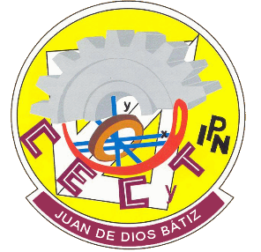
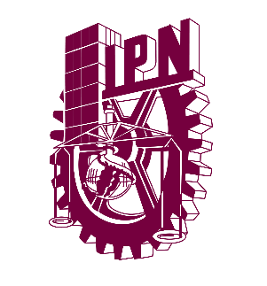

Centro de Estudios Cientificos Y Tecnologicos
“Juan de Dios Batiz”

Materia: Programacion Intermedia (P.I)
Titulo: Elementos aprendidos en el segundo parcial

Alumno:
Victoria Martinez Gustavo

Profesor: Jaime Minor Gomez
Grupo: 4IV9

¿Qué vimos el Segundo Parcial?:
Aunque se retomo el concepto de clase del primer parcial aunque empezando vimos el concepto de casos donde el usuario podría escoger si quería una cierta opción con esto asi como tener un menú principal ya en cada código teniendo distintas librerías se uso la Liberia math donde se veían potencias y raíces.
De ese tema se empezó a ver arreglos como estilo primitivo:
Herencia:
Se empezó a ver herencia donde básicamente era una clase padre madre e hijo donde el padre era la parte principal madre donde se enviaban y recibían esos datos por medio de get y setter y en el hijo se describían todos los métodos y los comportamientos y características de esa cosa.

Por medio de main usando la serialización pasamos que los datos se registren y se manden a un archivo txt leyéndolos por medio de los comportamientos.

Y por medio de las array lists empezamos a eliminar, editar y crear usuario y empezamos a ver las cosas básicas de la interfaz con un jframe y mensajes de alerta y esos datos se guardaban por el txt de la serialización

